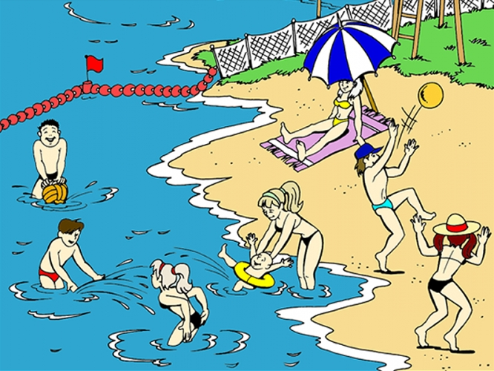
Безопасность на воде
Пренебрежительное отношение к выполнению правил поведения и мер безопасности на воде нередко приводит к несчастным случаям и гибели людей. Поэтому, отдыхая на воде, необходимо соблюдать следующие правила поведения и меры безопасности:
- купаться лучше утром или вечером, когда солнце греет, но нет опасности перегрева. Температура воды должна быть не ниже 17-19, в более холодной находиться опасно. Время нахождения в воде должно увеличиваться постепенно, с 3-5 минут.
- не входить в воду в состоянии алкогольного опьянения. Алкоголь блокирует сосудистый центр в головном мозге, а также притупляет инстинкт самосохранения, в сочетании с перепадом температуры при погружении в воду может спровоцировать сердечный приступ.
- не заплывать далеко, так как можно не рассчитать своих сил. Почувствовав усталость, не надо теряться и стремиться, как можно быстрее доплыть до берега. Нужно уметь "отдыхать" на воде. Для этого обязательно научитесь плавать на спине. Перевернувшись на спину и поддерживая себя на поверхности легкими движениями рук и ног, вы сможете отдохнуть;
- не купайтесь, а тем более не ныряйте в незнакомых местах;
- если Вас захватило течением, не пытайтесь с ним бороться. Надо плыть вниз по течению, постепенно под небольшим углом, приближаясь к берегу;
- не теряйтесь, даже если попали в водоворот. Необходимо набрать побольше воздуха в легкие, погрузиться в воду и, сделав сильный рывок в сторону, всплыть;
- в водоемах с большим количеством водорослей надо стараться плыть у самой поверхности воды, не задевая растения, не делая резких движений. Если все же руки или ноги спутываются стеблями, необходимо сделать остановку, принять положение "поплавка" и осторожно освободиться от растений;
- не плавайте на надувных матрацах, автомобильных камерах (особенно, если не умеете плавать). Ветром или течением их может отнести очень далеко от берега, а волной – захлестнуть, из них может выйти воздух, и они потеряют плавучесть.
- купание с маской, трубкой и ластами требует особой осторожности — нельзя плавать с трубкой при сильной волне. Плавать надо только вдоль берега и обязательно под постоянным наблюдением, чтобы вовремя могли придти на помощь;
- не допускать грубых шалостей в воде: подныривать под купающихся, хватать их за ноги, "топить", подавать ложные сигналы о помощи и т.п.;
- не заплывать за ограничительные знаки, т.к. они ограничивают акваторию с проверенным дном, определенной глубиной, там гарантировано отсутствие водоворотов и т.д. Не надо отплывать далеко от берега или переплывать водоем на спор. Доказать свое умение плавать можно, проплыв несколько раз одну и ту же дистанцию вблизи берега;
- не подплывать к близко проходящим судам, лодкам и катерам.
Что делать, если на ваших глазах тонет человек?
Прежде всего, дать себе секунду на размышление. Нет ли рядом спасательных средств? Ими может быть все, что увеличит плавучесть человека и что вы в состоянии до него добросить (спасательный круг, надувной матрас, доску и так далее). Не теряйте времени и плывите к нему (или зовите на помощь, если не умеете плавать). Не подплывайте спереди, только сзади, иначе утопающий может в приступе паники начать цепляться за спасателя, утягивая его под воду. В таком случае тот, кто спасает, может тоже начать тонуть, и спасать придется двоих. Подплыв к тонущему сзади, подхватите его под мышки или за волосы. Переверните человека лицом вверх, чтобы он мог дышать и плывите к берегу. Не давайте ему ухватиться за вас и держите крепко, чтобы он не мог перевернуться. Вы можете плыть на спине, положив потерпевшего спиной на ваш живот и подгребая свободной рукой. Когда вы вытащите тонувшего из воды, оцените его состояние. Если он чувствует себя плохо, и нахлебался воды, положите его на согнутое колено животом (лицом вниз), так вода выйдет из легких. Голова при этом должна висеть ниже грудной клетки. Возьмите кусок материи и удалите воду с тиной изо рта и носа. После этого переверните пострадавшего, положите на спину и проверьте пульс и дыхание. Если предыдущие манипуляции не помогли – дыхание остановилось, пульс не прощупывается, зрачки расширенные – быстро начинайте делать искусственное дыхание и непрямой массаж сердца. Помните, что если человек не начнет дышать через пару минут, он может умереть.

